21
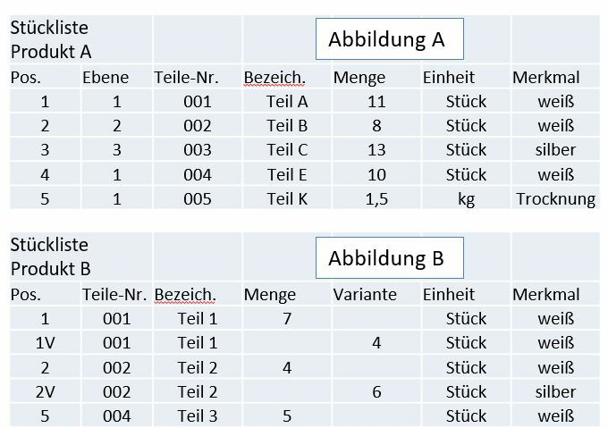
Abbildung | Figure
Stückliste | Bill of materials
Ebene | Level
Teile-Nr. | Part no.
Bezeich. | Desc.
Menge | Quantity
Variante | Variant
Einheit | Unit
Merkmal | Feature
Teil | Part
Stück | Pieces
Weiß | White
Silber | Silver
Trocknung | Drying

44
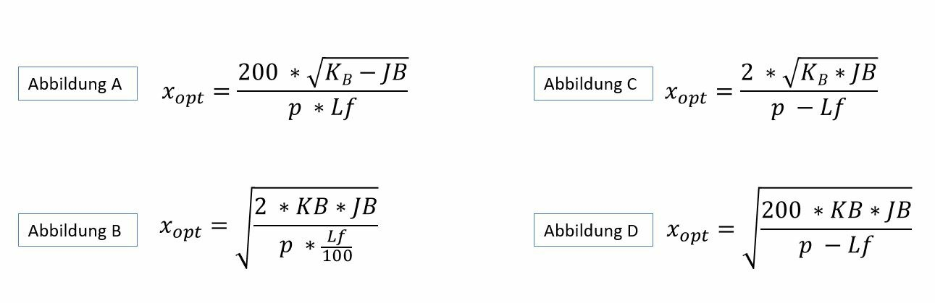
Abbildung | Figure

88
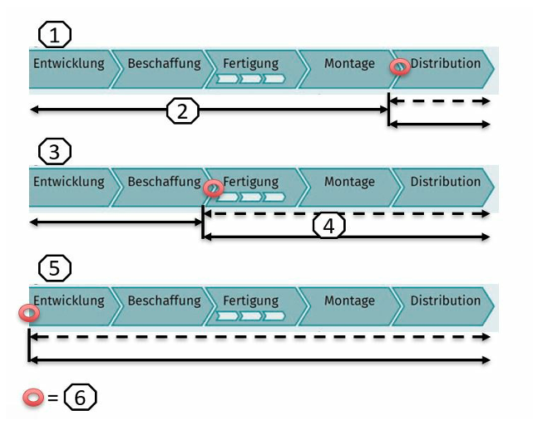
Entwicklung | Development
Beschaffung | Procurement
Fertigung | Production
Montage | Assembly
Distribution | Distribution

101
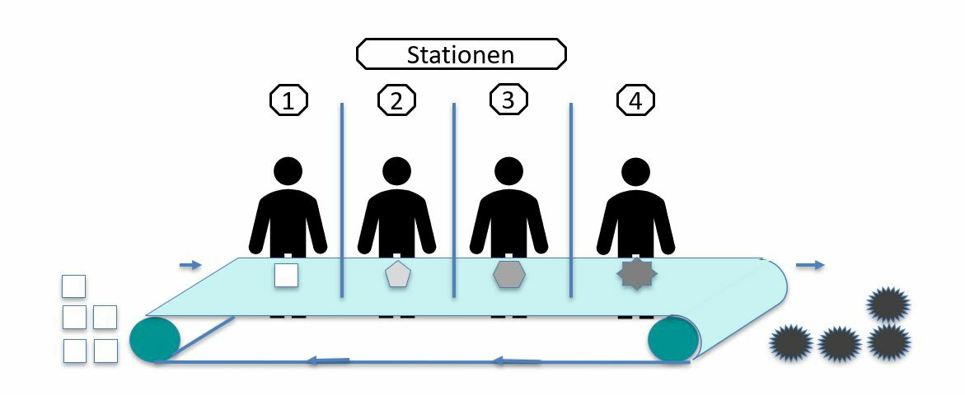
Stationen | Stations

